Recuperare credentiale pentru studentii din anul 1 din AcademicInfo

Pasul 1
Accesati site-ul https://academicinfo.ubbcluj.ro/Info/ si accesati sectiunea aici
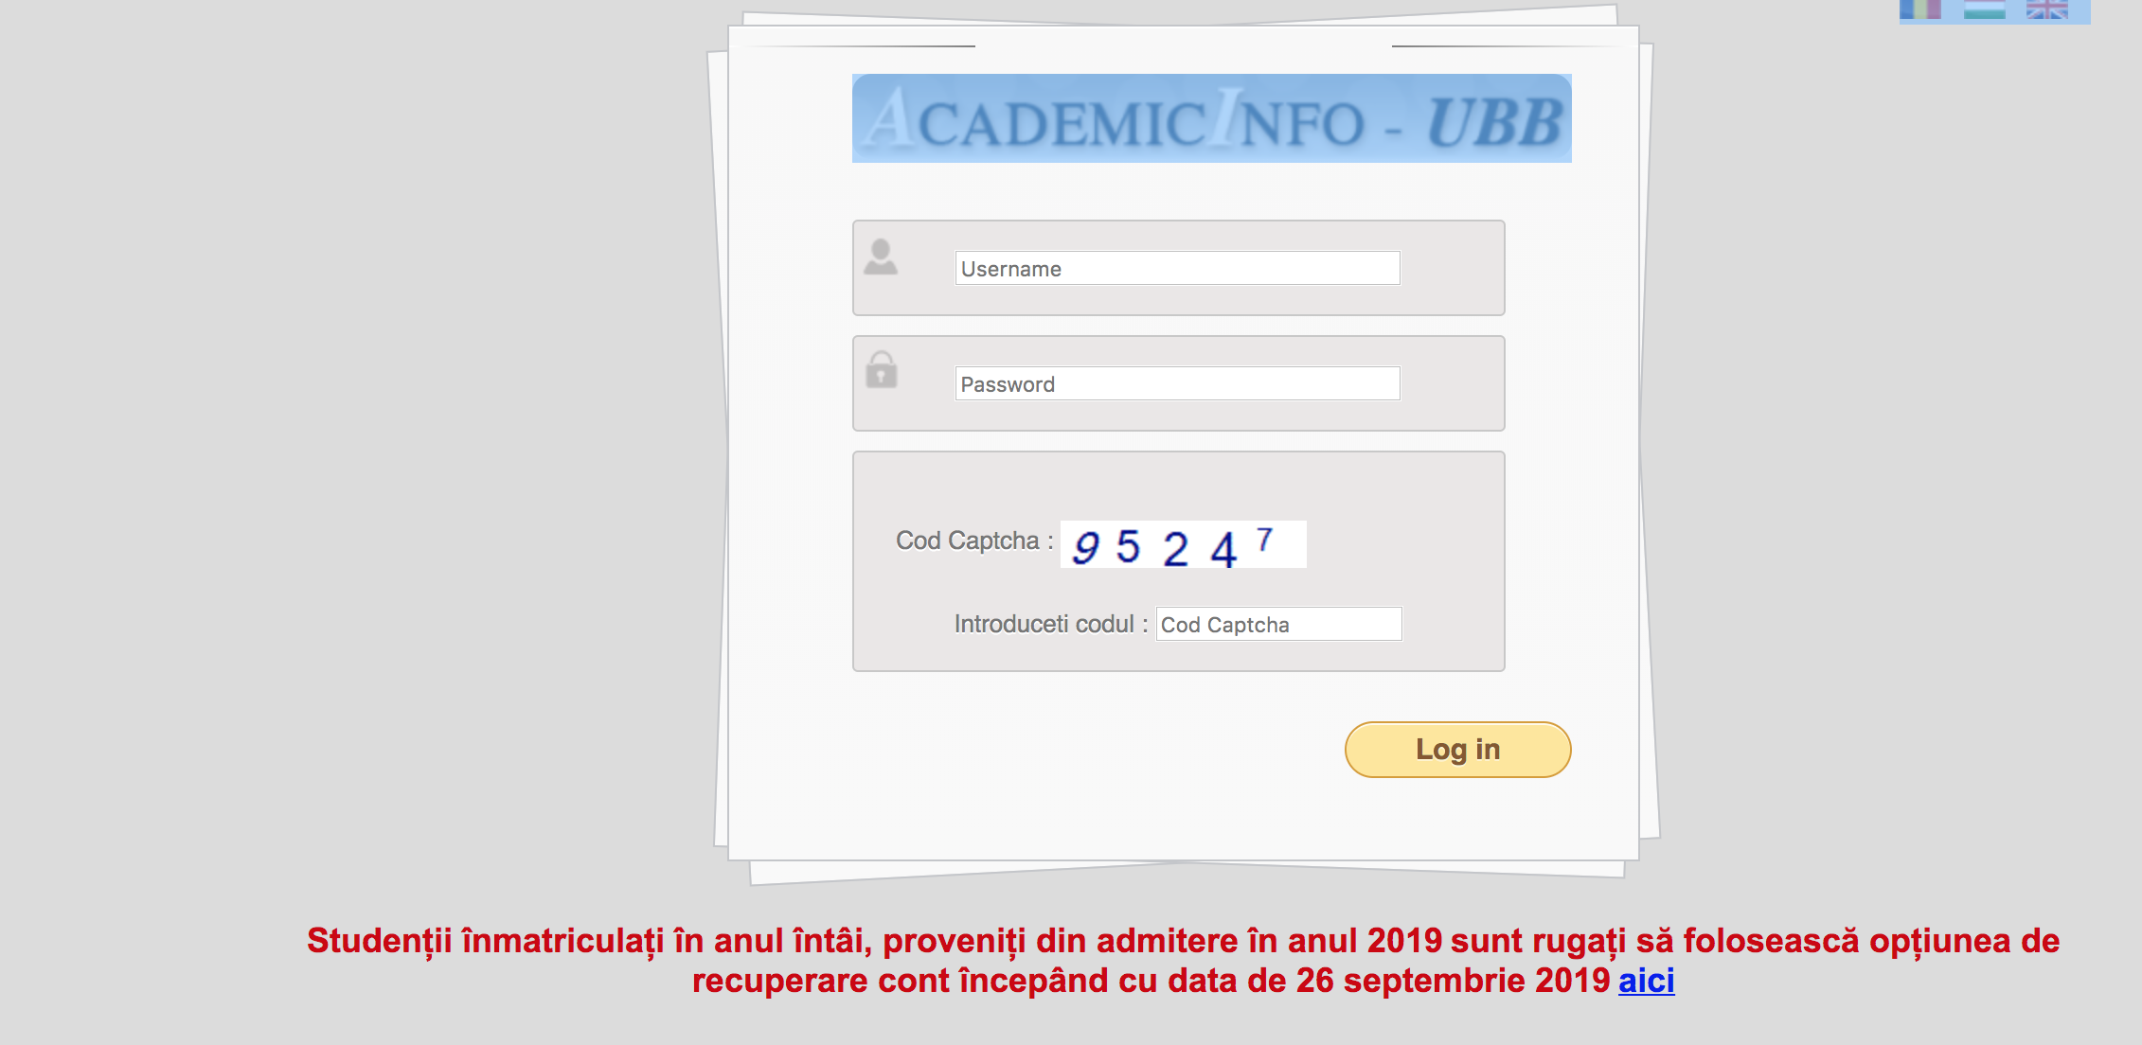

Pasul 2
In aceasta sectiune completati urmatoarele campuri:

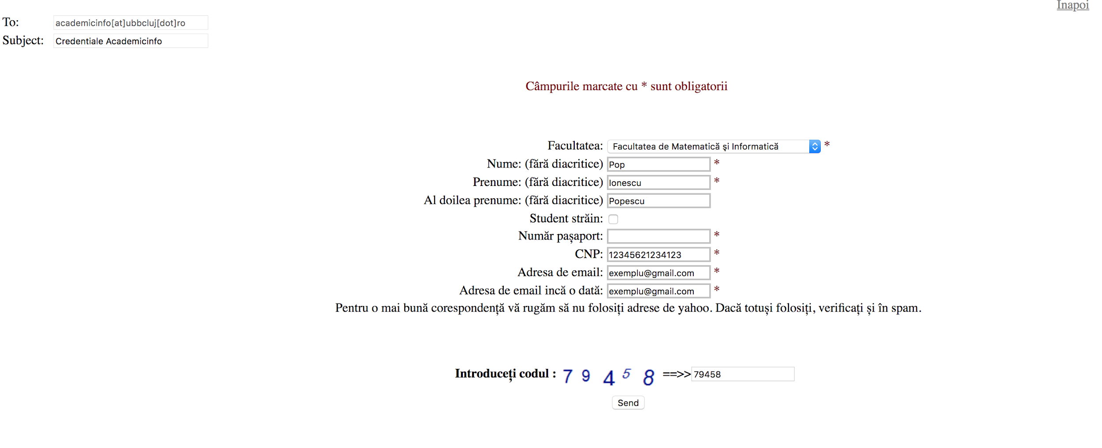
Pasul 3
Verificati adresa de email exemplu@gmail.com unde veti gasi username si password. Va rugam sa verificati si sectiunea Spam daca folositi adrese de mail Yahoo, Gmail, MSN, Hotmail, etc.

Pasul 4

Reveniti la site-ul https://academicinfo.ubbcluj.ro/Info/ si completati campurile cu username-ul si password-ul primite pe adresa de email exemplu@gmail.com.
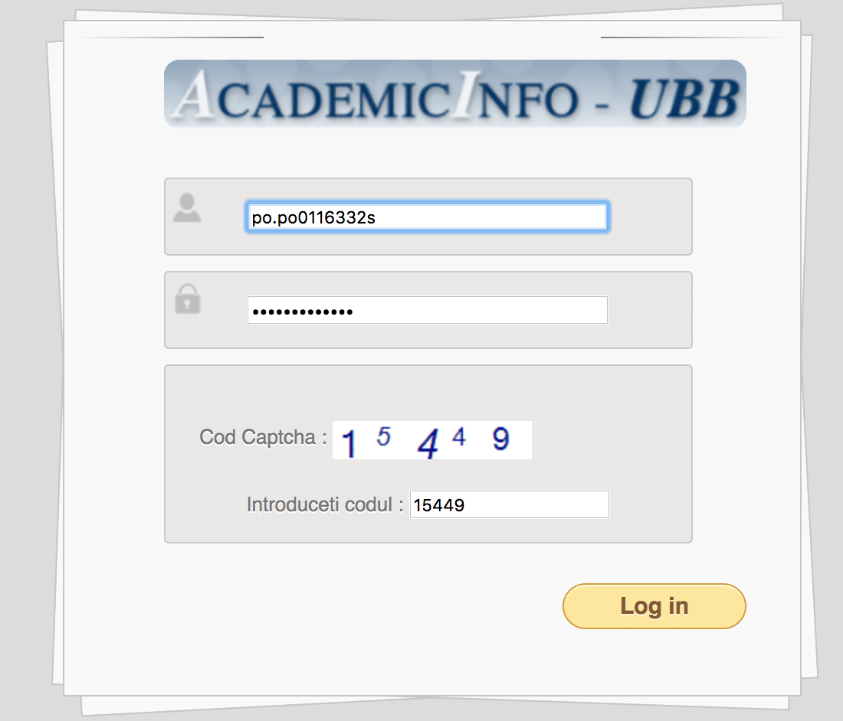
Pasul 5
Accesati butonul de Log in din imaginea din Pasul 4
Pasul 6
Dupa logare in AcademicInfo da click in sectiunea Continuati in sectiunea studenti

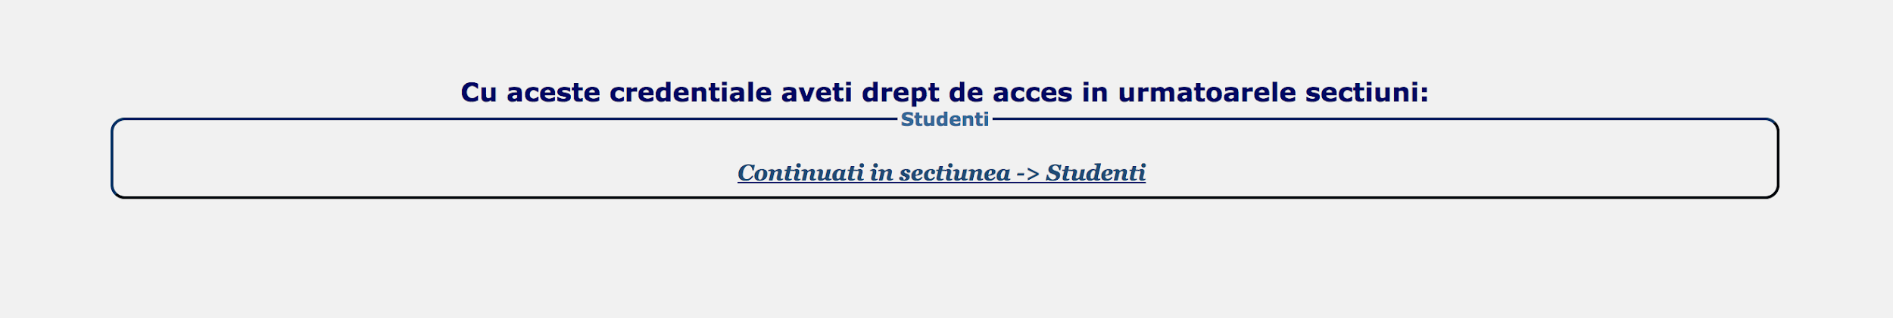

Pasul 6
Click pe butonul Inchide

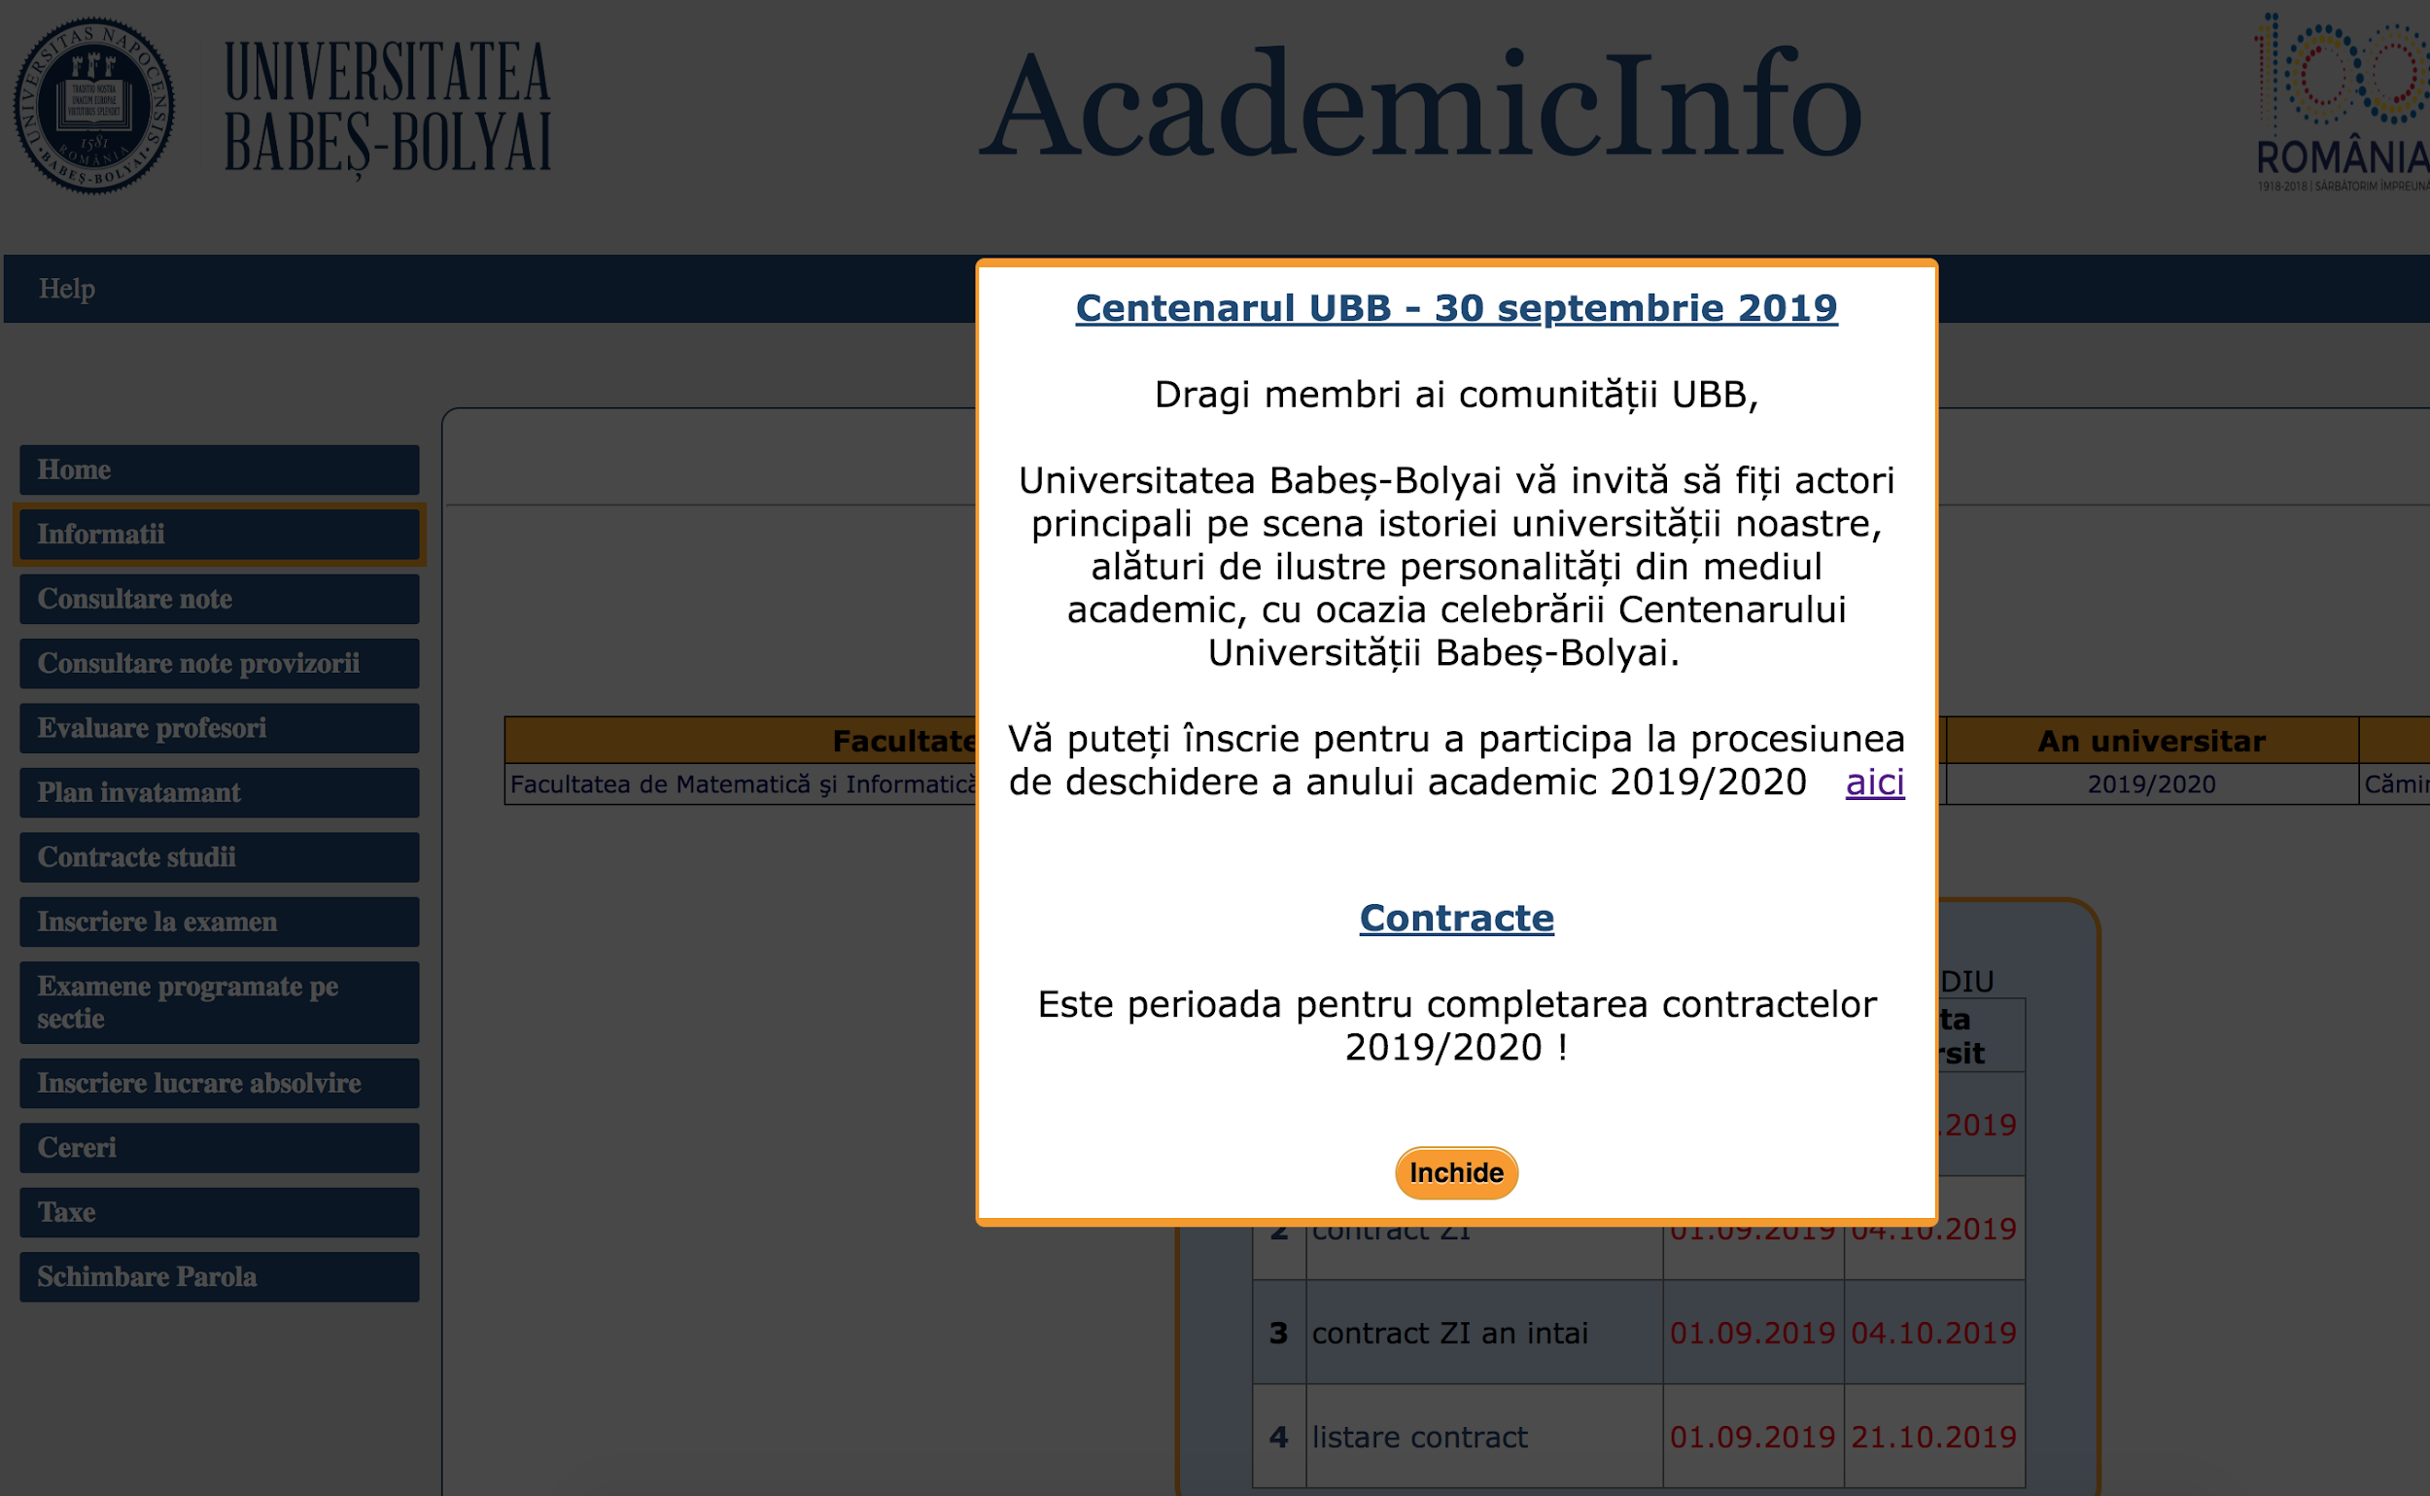

Pasul 7
Aici veti vizualiza specializarea la care sunteti student si caminul unde a-ti fost repartizat.
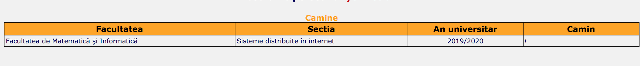
In cazul in care nu primiti un email cu username-ul si parola, pentru logare, pe adresa introdusa in Pasul 2 va rugam sa transmite un e-mail catre academicinfo@ubbcluj.ro.

